PRACOVNÍ LIST Z ELEKTROTECHNOLOGIE
Studijní matriály:
Celá látka byla probrána v předchozích dnech ve škole, proto k vypracování úkolů použijte své zápisky. Tento pracovní list slouží převážně žákům, kteří nebyli přítomni ve výuce.
Úkoly k vypracování pro třídu 1.EA, EB:
Úkoly uvedené níže vypracujte v týdnu od 30. 3. 2020 do 3. 4. 2020
OCHRANA AUTOMATICKÝM ODPOJENÍM OD ZDROJE V SÍTI TN
Automatické odpojení od zdroje se požaduje tehdy, může-li v případě poruchy vzniknout
nebezpečí škodlivých patofyziologických účinků elektrického proudu na člověka v důsledku
velikosti a trvání dotykového napětí. Všechny neživé části instalace musí být spojeny
s uzemněným bodem sítě prostřednictvím ochranných vodičů, které musí být uzemněny
u každého přístupného transformátoru, generátoru nebo v jejich blízkosti. Zpravidla je bodem
uzemnění sítě střed (uzel) vinutí zdroje.

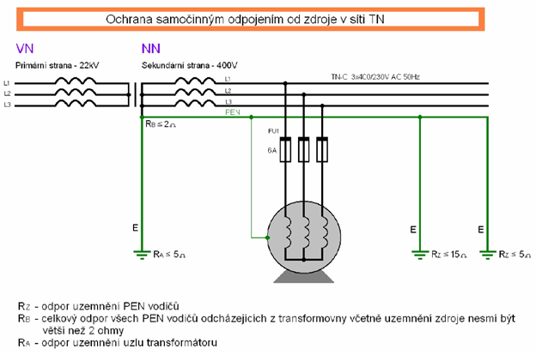

OCHRANA SAMOČINNÝM ODPOJENÍM OD ZDROJE V SÍTÍCH TN

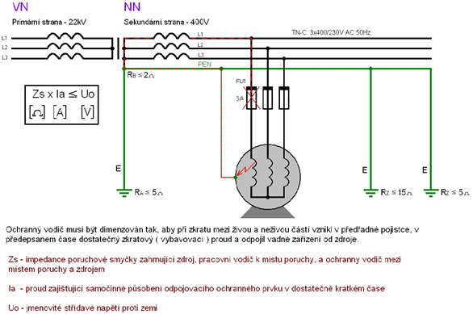
Maximální doby odpojení pro sítě TN

Uo (V) Doba odpojení (s)

230 0,4
400 0,2
nad 400 0,1

Zadání pro prací doma.
Nastuduj text a zapojení.
nakresli sám, popiš a zašli na
• kontakt na učitele : franek@see-najizdarne.cz,
• V E-mailu uveďte své
- Příjmení
- Jméno
- Třídu

